Java пищов
- Java Editions
  - Java Platform Standard Edition (Java SE)
  - Java Platform Enterprise Edition (Java EE)
  - Java Platform Micro Edition (Java ME)
  - Java Card
- Java Development Kit (JDK) инструменти
  - javac
  - java
  - jshell
  - javadoc
  - jar
- Характеристики
  - ООЕ
  - C/C++ синтаксис
  - Write once, run everywhere
- Java Virtual Machine
  - интерпретира до bytecode
  - компилира по време на изпълнението bytecode-a до машинен
  - всичко останало
- Променливи в Java
  - Java е статични типизиран език – всички променливи трябва да бъдат декларирани преди да бъдат използвани, и типът – веднъж фиксиран в декларацията, не може да се променя
  - Декларация = име+тип (+ инициализация)
  - Не се присвояват стойности по подразбиране на неинициализираните променливи
  - Wrapper types – референтни аналози на примитивните типове
    - Когато се изисква обект, а не примитивен тип
    - За константи на типа, дефинирани в Wrapper клас (Integer.MIN_VALUE)
    - конвертират се имплицитно към примитивния тип и обратно
    - Autoboxing – имплицитното превръщане от примитивен тип в обект и обратно: Charachter ch = ‘x’
  - String
    - Immutable – промяната води до създаване на нов обект, а старият остава непроменен
    - литералите се създават в област на паметта на JVM, наречена String pool
    - при опит за добавяне в String pool, ако литералът вече съществува, не се създава нов идентичен, а се прави референция към съществуващия
    - String-ове, създадени с new, се създават в heap-a
    - Прехвърляне от heap→string pool чрез intern()
    - Кавички от вида “”” пазят нови редове и идентации
  - Switch
    - подобрен Switch от Java 15 – вместо case bullshit: израз;break може case bullshit →израз
    - От Java 15 може да switch да е statement по горния начин или чрез yield
    - Pattern matching – case-овете са възможните типове обект на параметъра
  - Масиви – инициализират се със стойността по подразбиране на примитивния тип
    - Arrays.equals
    - Arrays.fill
    - Arrays.toString
    - Arrays.sort
- ООП
  - Клас
    - брой параметри на метод – арност
    - два метода имат еднаква сигнатура ↔ имат еднакви имена, арност и последователност от типове параметри
    - varargs – 0* на брой аргументи, реално масив int… a
  - статични член-променливи – част от класа, не от негова инстанция
    - ако са константи – пести се памет
    - ако са променливи – начин за взаимодействие между всички инстанции на класа
  - статичните методи могат да достъпват само статични член-променливи и методи
  - методите се правя статични само ако извикването им не е обвързано с конкретна инстанция (например Vehicle.kilometersToMiles())
  - final keyword
    - в декларация на променлива – тя е константа
    - в декларация на метод – методът не може да се override-ва
    - в декларация на клас – не може да се наследява
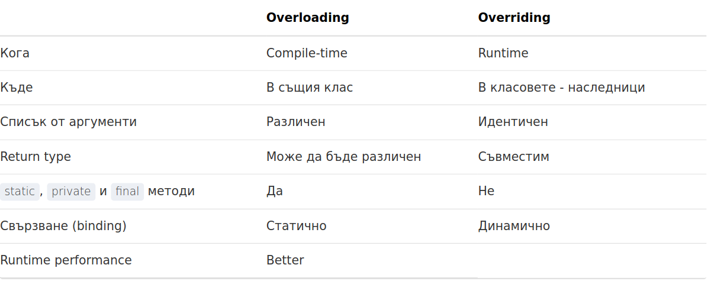
  - Интерфейси – декларации на методи без имплементация, описват формално поведение
    - не могат да съдържат обикновени променливи, но могат да съдържат static final променливи, т.е константи
    - методите по подразбиране са public и abstract
    - не могат да са final
    - един интефейс може да наследява множество интерфейси, но един клас не може да наследява множество класове ( само да имплементира множество интерфейси)
    - Default method-и: имат имплементация в интерфейса и класовете не нужно да ги имплементират отново (но могат). Обозначават се с default в декларацията
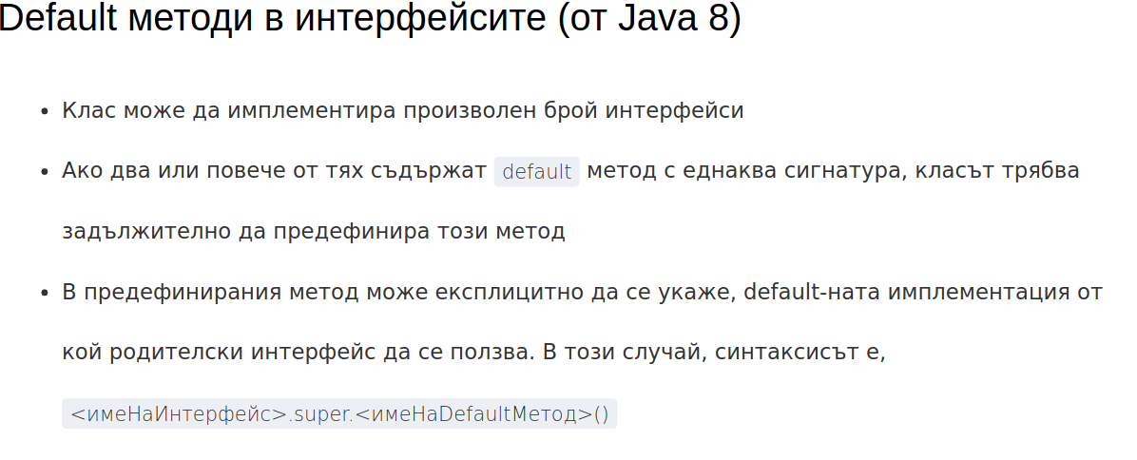
    - От Java 9 интерфейсите могат да съдържат и статични методи с имплементация
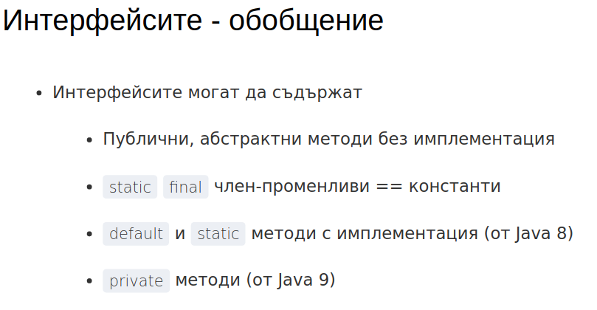
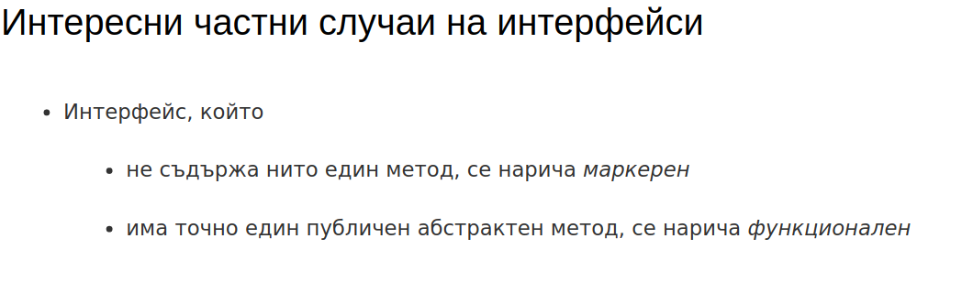
  - Примитивните типове се предават по стойност – т.е., правят се копия, т.е. не се променят при промяна вътре в метода (промяната се отразява на копието)
  - Референтните типове (Обекти, Масиви), се предават по стойност – референцията им не може да се направи да сочи на друго място, но аттрибутите на обекта могат да се променят чрез setter-ите
  - В stack-a се слагат референции към обектите, а в heap-а – самите обекти
  - Sealed класове (Java 17) – указват кои класове могат да ги наследяват: public abstract sealed class Shape permits Circle, Rectangle{}
    - наследниците трябва да са в същия пакет
- Unmodifiable колекции – не поддържат add, remove, clear
- Immutable колекции – не променят елементите вътре
- Вариантност
  - Вариантност – отношение на наследяване
  - Ковариантност – приемат се типове наследници
  - Контавариантност – приемат се типове родители
  - Инвариантност – Number и Integer са деца на Object и не можем да ги заменим едно с друго
- Bounded Generics
  - List<? extends Number & Comparable> - включва елементи от Number и децата му
  - List<? super Number> - включва елементи от Number и родителите му
  - The Get & Put Principle:
    - extends – когато ще се get-ват стойности
    - super – когато ще се put-ват стойности
    - без ? Когато се правят и двете
- Willdcards? - Неизвестен тип
  - може да се използва като тип на параметър на метод, член-данна на клас, локална променлива, тип връщана стойност, но не и тип на generic метод и създаване на инстанция на generic клас
  - неограничени wildcards се използват, когато функционалността се имплементира само със знанието на методите на Object и когато се интересуваме от характеристиките на списъка, а не на елементите в него
- Generics не създават нов клас за всеки тип, а изтриват типовата информация (erasure, не expansion)
- Raw types – остават в езика заради legacy. Предотвратяват откриването на грешки
- Ограничения при Generics:
  - не могат да се създават инстанции от типов параметър void makeError(List<E> list){E bullshit=new E;}
  - не могат да се правят статични типови полета на клас static T bullshit;
  - не може да се правят casts и instanceOf
  - не може да се правят масиви от параметризиран тип List<Integer>[] bullshit;
  - не може да се дефинират методи с формални параметри, еднакви до типа
- Автоматични тестове
  - функционални
    - unit tests
    - integration tests
  - нефункционални
    - всички останали – performance, stress, security, etc.
- Junit бонуси
  - test suites
  - @Disabled – не става временно
  - @DisplayName – приятно име
  - @RepeatedTest – позволява многократно изпълнение
  - изпълнение на тестове само при дадени условия (assumptions)
  - параметризирани и динамични тестове
- Stubbing – реализация/и на клас, като се връщат предварително зададени отговори (return true/false/0/1/etc)
- Mocking – конфигуриран (1 на брой) обект с предварително зададени отговори на методи
- Mockito
  - @Mock анотация
  - anyInt() - параметър вместо конкретно число 1, 2...

